國立玉里高中100學年度第1學期高中優質化多元學習成果摘要表

適性學習 | 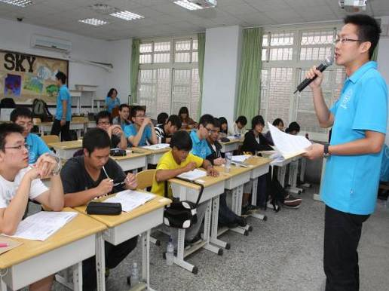 | 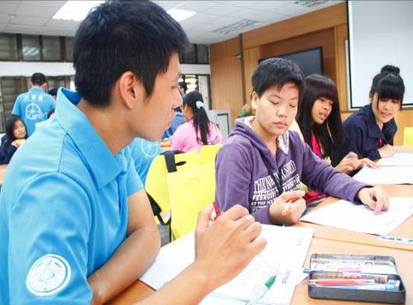 | 全人教育
適性學習 | 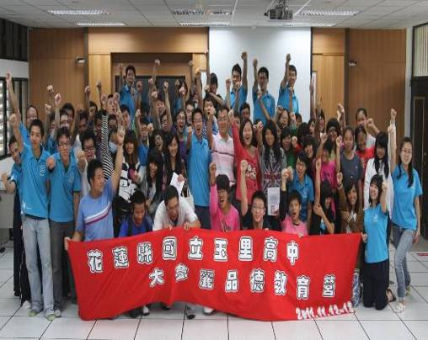 | 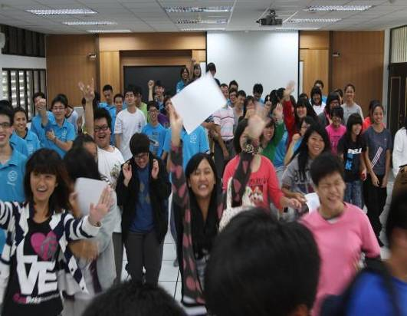 | 全人教育

計畫代號 |  | C-1-01
活動名稱 |  | 服務學習計畫-志工研習
優質發展  項目 |  | □教師教學 ■學生學習 □教師專業發展  □課程發展 □其他___________
活動期間 |  | 100 年 8月 1日起至 100年 12月 31日
主辦單位 |  | 訓育組 |  |  |  |  |  |  | 協辦單位 |  |  | 中華民國大夢麗  生命品德教育協會
參與人數  (單位：人) |  | 校內教師 |  |  | 校外教師 |  |  | 校內學生 |  |  | 校外學生 |  |  | 社區民眾
 |  |  |  |  |  |  |  | 63 |  |  | 20
經費來源 |  | 優質化輔助: 20000元 |  |  |  |  |  | (其他) 經費: 元
活動目的 |  | 加強學生志工服務基本認識與概念，培養學生良好品格，希望學生未來在追求自我實現的過程中，不忘記為對方付出、愛與犧牲的精神。在未來達成自己的夢想時，也能顧及全體他人的利益，帶給身邊的家人幸福與和諧。
具體作法 |  | 與中華民國大夢麗生命品格教育協會，合作辦理生命品格共融營活動。利用假日舉辦志工研習課程，藉由團體活動、舞蹈、表演、講座、小組分享、運動、影片等多元途徑，使學生領悟以『真愛』來和諧共處的生活理念。
實施成果 | 預期達成的目標值 | 量化 |  |  |  |  |  |  | 質化
實施成果 | 預期達成的目標值 | 項目說明  (活動名稱、研習主題) |  |  |  | 數值（單位） |  |  | 具體陳述(最多30字)
實施成果 | 預期達成的目標值 | 參與研習的人數 |  |  |  | 100 |  |  | 學生樂於服務他人、參與志工服務工作
實施成果 | 執行情形與結果(以學期為單位) | 績效值  (達成率) | 差值(目標值與績效值之差距) |  |  |  | 評核指標  (1.擇最相關  2.可選多項) |  | 執行情形與成效檢討  (遭遇的困難、改善情行、效益說明)(最多200字)
實施成果 | 執行情形與結果(以學期為單位) | 80 | 80% |  |  |  | SL2-4、RI2 |  | 成效說明 |  |  |  | 遭遇困難
 |  |  |  |  |  |  |  |  | 學生對於參加研習抱持積極、投入的態度，對於志工服務概念有了基本認識。能主動關心別人，並為他人付出。 |  |  |  | 選訂的日期因遇到部份職業類科的學生參加檢定以及管樂隊的同學參加賽前集訓，以致參加人數未達預定人數。
 |  |  |  |  |  |  |  |  | 優缺點 |  |  |  | 改善情形
 |  |  |  |  |  |  |  |  | 優點：利用假日辦理活動，可讓學生善用假日閒暇時間，進行志工培訓課程，較不耽誤正常上課時間。  缺點：本次活動辦理與管樂假日培訓時間衝突，部分學生無法參加，甚為可惜。 |  |  |  | 活動安排盡量避免時間上的衝突，讓想參加的同學可一同參與活動。
承辦人 |  | 單位 |  | 學務處 |  |  |  |  |  | 職稱 |  |  | 訓育組長
 |  | 姓名 |  | 黃綉薰 |  |  |  |  |  | 電話 |  |  | 03-8886171＃311

第二期程成果評核指標
構面 | 目標 | 指標 | 備註
學生學習（SL）  Students’ Learning | 1、輔導每位學生適性發展。  2、幫助每位學生學習成長進步  3、培養學生團隊合作、解決問題的能力。 | 1、能提供多元學習及表現機會以增進學生自我悅納、積極進取態度  2、能精進學習輔導以進學生有效學習  3、能積極輔導學習弱勢及優勢學生以促進學習、生活的適性發展  4、能提供生活體驗、社會關懷、倫理思辨之學習活動以增進學生實踐行動力  5、能提供能力導向學習活動以發展學生團隊合作、問題解決等能力 | 1、例如校內外才藝、學術或體育活動或競賽。  2、例如單元補救教學、學習診斷與對應處遇、自我調整學習技巧等。  3、除了適性補救學習，亦能提供情感、生活之學習機會，例如多元社團、職涯探索、社交或EQ成長等。  4、例如系統化的服務學習，學生參與規畫、執行、省思。  5、例如專題探討。
課程教學（CT）  Curriculum &Teaching | 1、建構並落實學校本位與特色課程。  2、發展多元教學與評量。 | 1、能兼顧跨科領域以發展學校特色課程。  2、能將相關議題融入教學、發展教材以充實教學內涵。  3、能發展多元創新的教學活動以引發學生學習興趣、提升教學 效能。  4、能善用現代資訊科技及媒體以充實教學分享平臺。  5、能依據教學目標發展多元的評量方式。 | 1、例如專題、議題導向課程、教師專長特色課程(科學、STS、鄉土、語文等)  2、例如生命教育、性別、人權等  3、例如問題導向、戲劇、論辯等等
專業發展（PD）  Professional Development | 1、強化專業發展機制。  2、落實專業學習社群。  3、提升教師研發能力。 | 1、能系統性建構教師專業成長計畫。  2、能鼓勵教師主動規劃及參與校內外多元進修研習活動 (含跨學科、跨領域)。  3、能建立跨學科或領域之專業對話機制。  4、能強化教師在課程教學上之研發能力並建立激勵機制  5、能成立教師專業學習社群並達成社群任務。 | 1、全校或學科訂有有年度之教師專業成長目標與推行重點，例如OO科創新教學、成長指標建構、教學檔案等  2、例如教學法的行動研究、分級或補充教材的研發、學生學習問題或行為問題之行動研究等等
自主管理（SM）  Self-management | 1、學校提供多元管道且進行有效的對話。  2、學校善用自我改進的資訊回饋系統。  3、學校發展自主管理動能 | 1、團隊能明確分工並運用多元管道有效溝通。  2、能建構管理機制，確實掌握計畫進度及解決問題。  3、能依據具體作為訂定明確的計畫成果指標。  4、能設計及應用自主管理評核表，落實內部及外部的檢核機制  5、能分析及應用檢核資訊形成回饋系統，達成持續自我成長。 | 1、例如會議、對談、電郵、電話等  2、例如流程圖、進度表、問題三聯單等表單工具，專案負責及分層負責，E化資訊系統等
資源整合（RI）  Resource Integration | 1、學校開發與整合相關資源。  2、學校充分運用資源支援課程教學與學生學習。 | 1、能以多元方式調查及掌握校內外課程及教學資源。  2、能積極開拓社會資源，並提昇其運用效益。  3、能運用社區資源支持多元課程及學習活動。  4、能有效運用資源，使受益的師生人數逐年提升。

